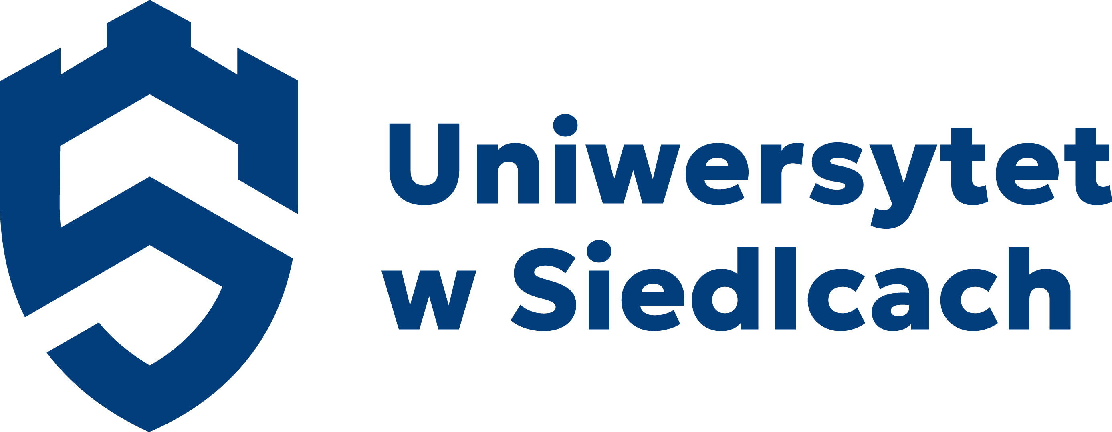 | Dyrektor  Instytutu Językoznawstwa  i Literaturoznawstwa

DECYZJA Nr 13/2025
Dyrektora Instytutu Językoznawstwa i Literaturoznawstwa
UNIWERSYTETU W SIEDLCACH

z dnia 1 grudnia 2025 roku

w sprawie zmian w składzie Zespołu do spraw Ewaluacji
Instytutu Językoznawstwa i Literaturoznawstwa

Na podstawie § 26 ust. 3 pkt 1 Regulaminu Organizacyjnego Uniwersytetu w Siedlcach:

1. Dokonuje się następujących zmian w składzie Zespołu do spraw Ewaluacji Instytutu Językoznawstwa i Literaturoznawstwa:
- odwołuje się ze składu dr Oksanę Blashkiv
- powołuje się do składu dra Maxima Shadurskiego.

2. Po zmianach w skład Zespołu do spraw Ewaluacji Instytutu Językoznawstwa i Literaturoznawstwa wchodzą:

Dr hab. Ludmiła Mnich, prof. uczelni – przewodnicząca
Dr Maxim Shadurski – członek
Dr Marcin Pliszka – członek
Dr Jarosław Wiliński – członek
Dr Bartłomiej Biegajło – członek.
3. Decyzja wchodzi w życie z dniem podpisania.

Dyrektor
Instytutu Językoznawstwa i Literaturoznawstwa
dr hab. Sławomir Sobieraj
profesor uczelni

